ER-диаграмма предметной области «IT-компания»

*Выполнил студент 4-й группы 2-го курса ФКН*

*Желтоухов Максим*

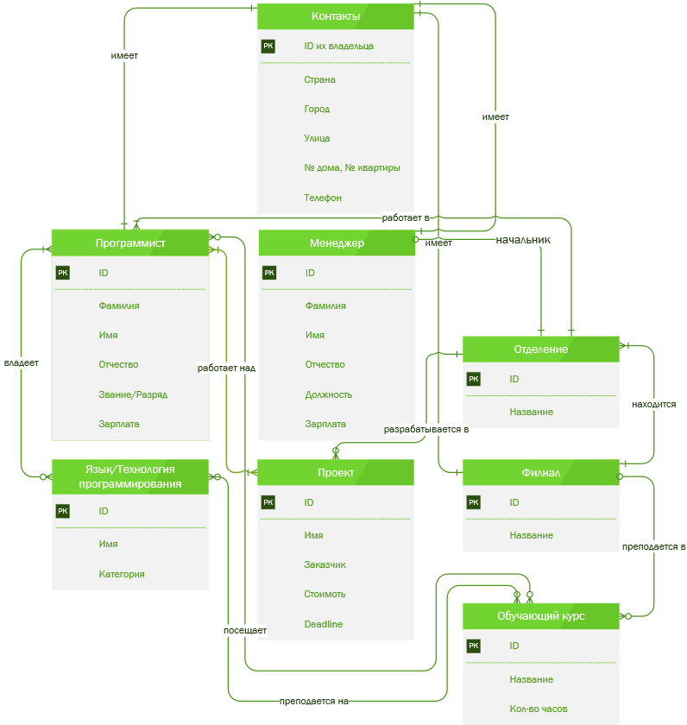

*ER-диаграмма создана в редакторе диаграмм Microsoft Visio 2013*

**Описание**

Сущности и их свойства:

1. **Программист:**

*ID, Фамилия, Имя, Отчество, Звание/Разряд, Зарплата;*

1. **Менеджер:**

*ID, Фамилия, Имя, Отчество, Должность, Зарплата;*

1. **Проект:**

*ID, Имя, Заказчик, Стоимость, Deadline;*

1. **Язык/Технология программирования:**

*ID, Имя, Категория;*

1. **Обучающий курс:**

*ID, Название, Кол-во часов;*

1. **Отделение:**

*ID, Название;*

1. **Филиал:**

*ID, Название;*

1. **Контакты:**

*ID, Страна, Город, Улица, № дома № квартиры, Телефон.*

Связи:

1. **Программист и Отделение:**

*m:1, обязательная как для программиста, так и для отделения;*

Программист обязательно работает только в одном отделении, в отделение могут работать один и более программистов.

1. **Программист и Обучающий курс:**

*m:n, необязательная для программиста, необязательная для курса;*

Программист посещает несколько курсов (может и не одного), курс могут посещать один и более программистов.

1. **Программист и Проект:**

*m:1, обязательная как для программиста, так и для проекта;*

Программист обязательно работает над одним и более проектами, над проектами могут работать один и более программистов.

1. **Программист и Язык/Технология программирования:**

*m:n, обязательная для программиста, необязательная для языка программирования;*

Программист владеет одним и более языком/технологией, языком/технологией может владеть любое число программистов (в том числе и никто).

1. **Менеджер и Отделение:**

*1:1, необязательная для менеджера, обязательная для отделения;*

Менеджер может быть начальником не более чем одного отделения (может и не быть), в отделении обязательно должен быть начальником один менеджер.

1. **Проект и Отделение:**

*m:1, необязательная для проекта, обязательная для отделения;*

Проект может разрабатываться только в одном отделении, в отделение могут разрабатываться несколько проектов (может и не одного).

1. **Отделение и Филиал:**

*m:1, обязательная как для отделения, так и для филиала;*

Отделение обязательно находится только в одном филиале, в филиале могут находиться одно и более отделений.

1. **Обучающий курс и Филиал:**

*m:1, необязательная как для филиала, так и для курса;*

Обучающий курс может преподаваться в одном филиале (может и не в одном), в филиале может преподаваться несколько курсов (может и не одного).

1. **Язык/Технология программирования и Обучающий курс:**

*m:n, необязательная как для языка, так и для курса;*

Язык/Технология программирования может преподаваться на нескольких курсах (может и не на одном), на обучающем курсе может преподаваться несколько языков/технологий (может и не одного).

1. **Программист и Контакты:**

*1:1, обязательно как для программиста, так и для контактов;*

Программист обязательно имеет только одни контактные данные, контактные данные могут быть только у одного программиста.

1. **Менеджер и Контакты:**

*Аналогично пункту 10.*

1. **Филиал и Контакты:**

*Аналогично пункту 10.*